Отчет
О проведенных мероприятиях,
посвященных
Дню солидарности в борьбе с терроризмом
в МКОУ – Хюрехюрской общеобразовательной средней школе .

В России ежегодно 3 сентября отмечается особая дата - День солидарности в борьбе с терроризмом.
Вспоминают россияне 3 сентября жертв Беслана и других терактов, происходивших в столице, а также в Чечне, Дагестане, Буденновске, Первомайском и других регионах нашей страны.
В этот день традиционно проходят панихиды, возлагаются цветы к мемориалам погибших, проводится всероссийская минута молчания. Во время минуты молчания во многих российских городах в небо выпускают белых голубей, которые призваны символизировать мир.
В нашей школе к этой дате был приурочен ряд мероприятий, посвященных проблемам борьбы против терроризма и экстремизма:

Классные часы на тему: 1. «Беслан- наша трагедия.»
2. «Беслан. Помним. Скорбим.»
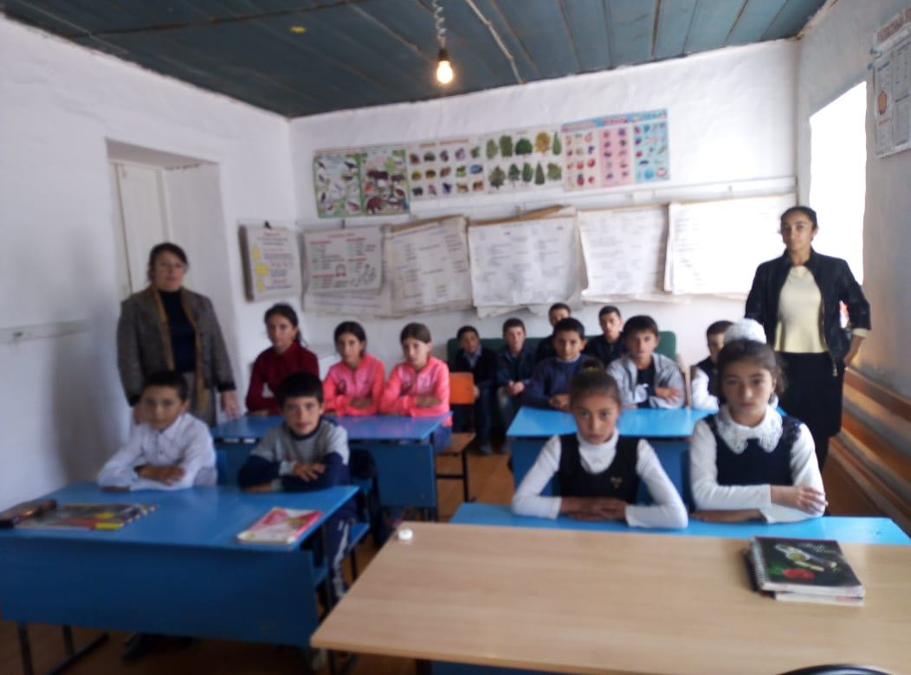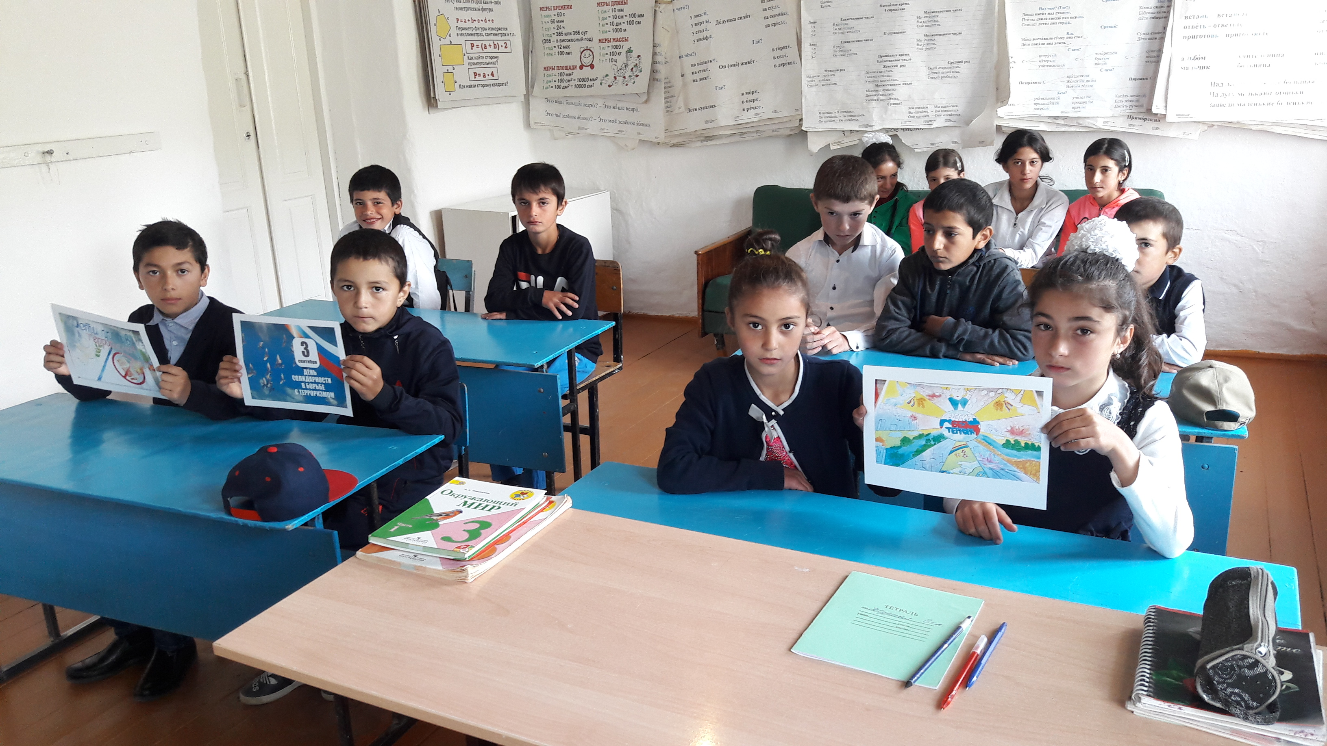
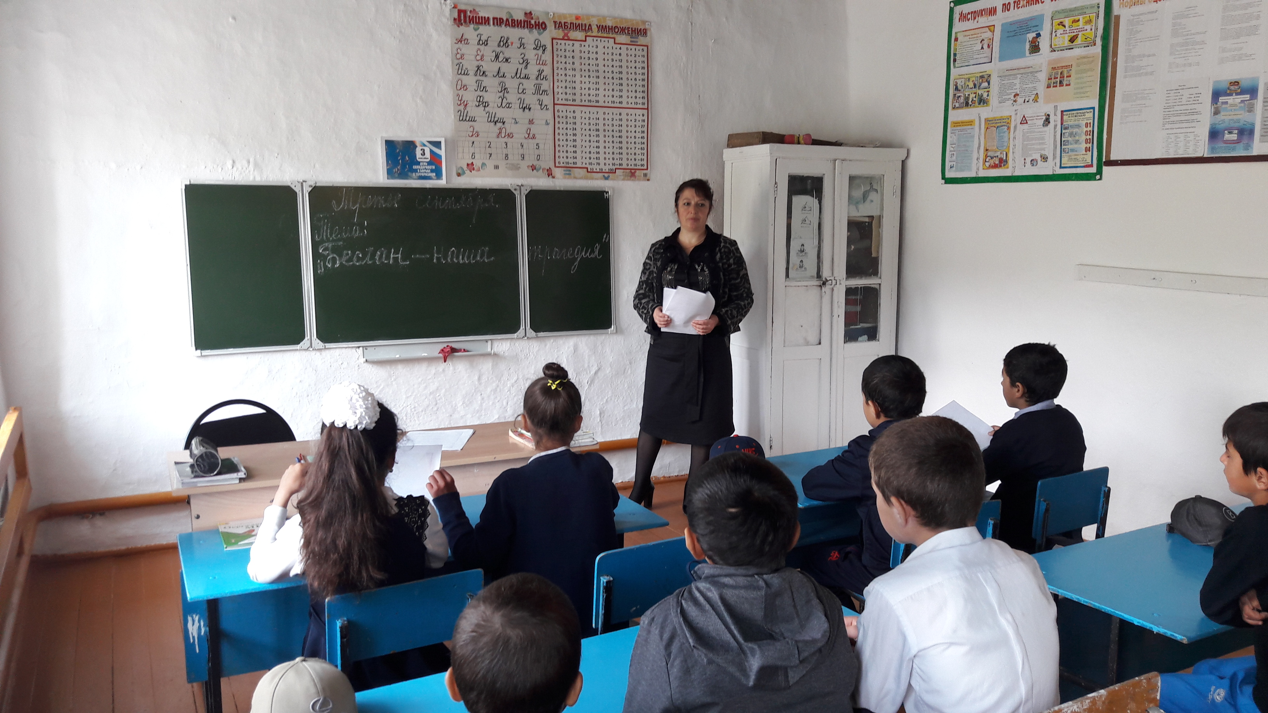

Для обучающихся 5-10 классов был показан видеофильм «Последний звонок Беслана».
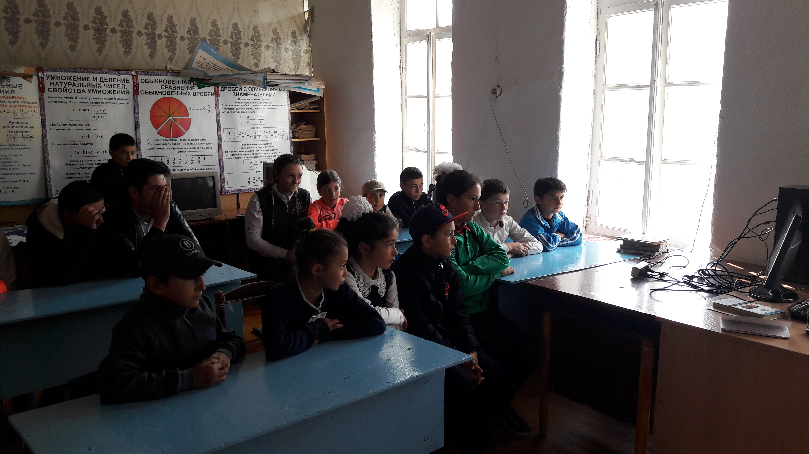

Обучающимися 3-10 классов совместно с администрацией и педагогами школы был проведен митинг « Мир без терроризма!»

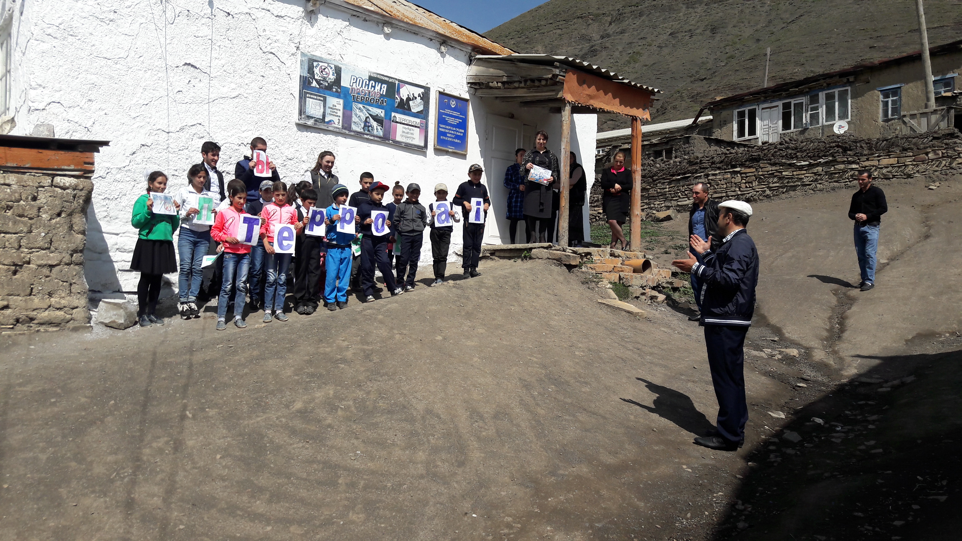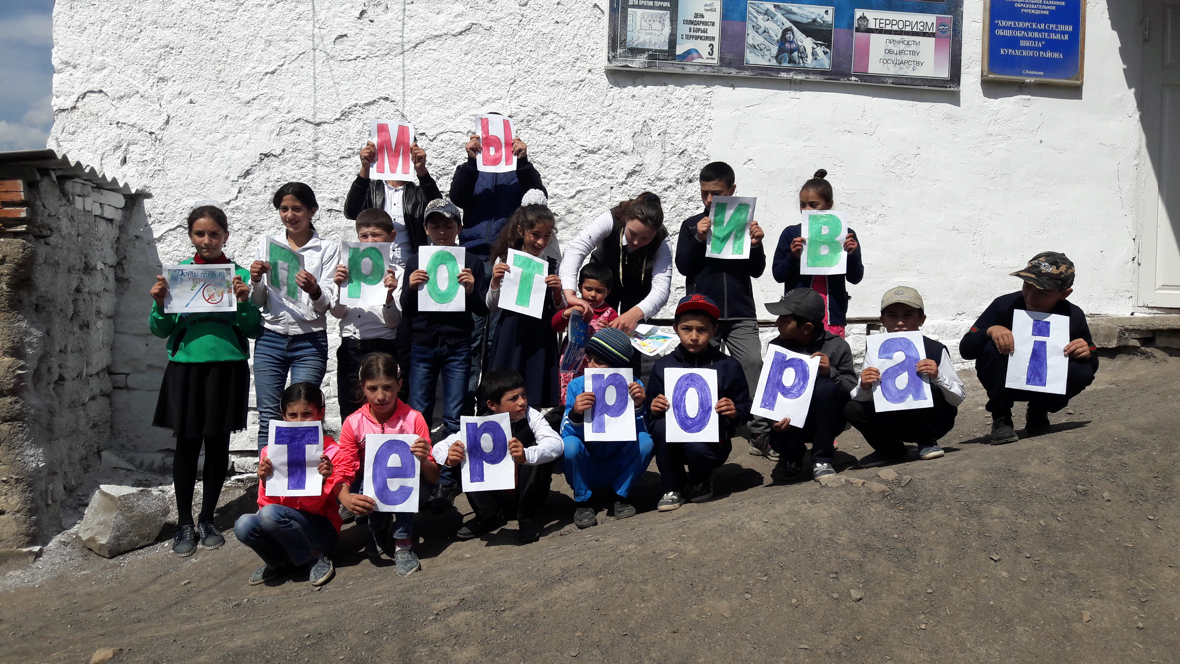

Главная цель проведения данных мероприятий - содействие формированию у обучающихся толерантности, общероссийской гражданской идентичности, патриотизма, уважения к Отечеству, неприятия идей ксенофобии, нетерпимости к проявлениям экстремисткой идеологии, гражданской позиции.

Детям было рассказано о том, что терроризм стал глобальной проблемой человечества, его проявления влекут массовые человеческие жертвы и разрушение материальных и духовных ценностей, не поддающихся порой воссозданию, он наносит не только физические, но и психологические травмы, от которых люди страдают много лет.

